**数学与物理第三讲 作业说明**

班级：深互动设计硕20 姓名：张欣璐 学号：2020214429



**作业类别：**A

**实现思路：**用非Collider和Rigidbody的方式，实现小球触及墙壁时的物理碰撞和反弹。

**原因：**最方便的方式当然是给球和墙体加碰撞体，给其中一个加刚体，再给球挂上控制移动的脚本即可。但是由于课程性质要求，仅仅用此方式并不能体现开发过程，故采用纯代码的方式实现小球的碰撞和反弹。

**当前Demo问题：**

在Update运行了太多需要判断的内容，较为冗余。因为基本原理是**每一帧都要执行检测**，检测两球之间的距离是否小于两者半径，这会带来多余的计算。并且这种方式也不适用于其他物体，仅可用于球体碰撞，如果是不规则物体的碰撞，依旧还得使用Collider和Rigidbody最为方便。

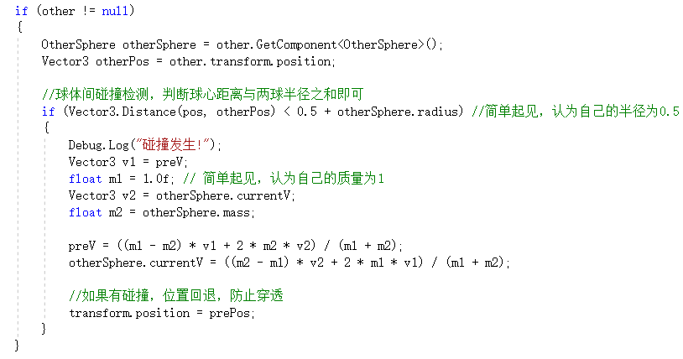

**具体实现方法：**

获取球和墙当前的位置，判断球当前的距离是否超过墙的坐标（X和Z），若超过，跳出运动的函数，进入反弹的函数，同时关闭原来代码中有关加速度、摩擦力的等等变量，让球执行单纯反弹的函数。

**主要优化思路：**利用协程，减少计算量。但只能适用于墙这类横平竖直的物体，且墙本身不能有倾斜旋转的情况。所以不能应用至项目中，只能当作开发课作业作为尝试和练习。

